"Вы служите, мы вас подождём" районное праздничное мероприятие в Творческом центре "Москворечье"
10.03.2015
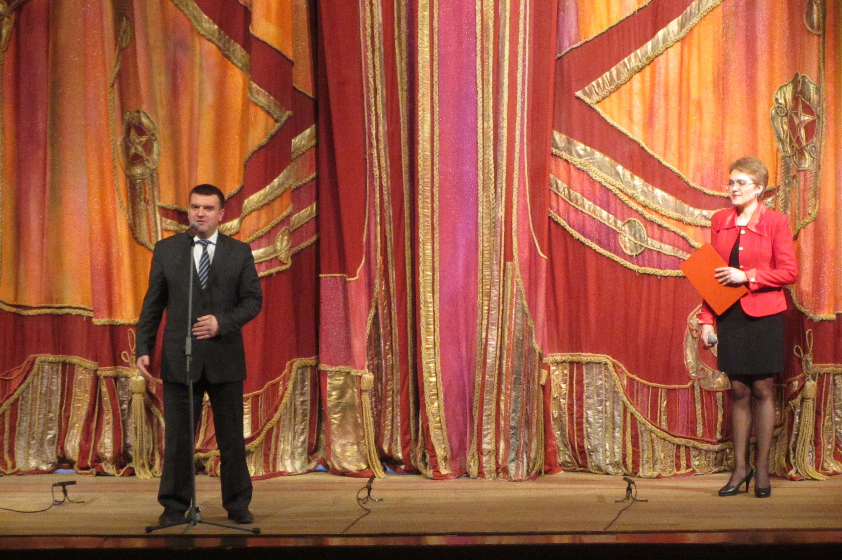
04 марта 2015 г. в 16.00 час. в Творческом центре "Москворечье" состоялось районное праздничное мероприятие "Вы служите, мы вас подождём". Вечер посвящён празднованию Дню защитника Отечества и Международному женскому дню 8 марта. По сложившейся традиции праздничная концертная программа открылась поздравлением Главы Управы района Москворечье-Сабурово Заковыркиным Романом Васильевичем, который обратился к жителям района и гостям праздника со словами поздравления и добрыми пожеланиями.
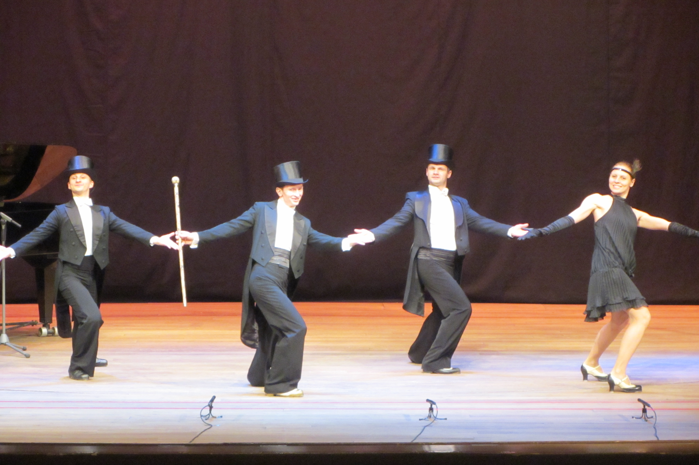
Затем начался большой праздничный концерт. Это был настоящий сюрприз для всех гостей праздника. Зрителей ожидала незабываемая встреча с необыкновенным коллективом. Степ-щоу Константина Невретдинова представило удивительный степ-спектакль "Весь этот Степ", в котором воплотилось всё разнообразие стилей степа. Уникальные номера, завораживающий ритм, мощная энергетика, прекрасная джазовая музыка стали необыкновенным подарком для жителей района Москворечье-Сабурово.

Адрес страницы: http://moskvoreche-saburovo.mos.ru/presscenter/news/detail/1644403.html
Управа района Москворечье-Сабурово города Москвы

